Программа курса для развития одаренных детей и подготовки к олимпиадам по биологии
«Изучение жизненного цикла клетки»

Автор работы:
Полушкина Г.А.,
учитель биологии

Кудымкар-2025
Введение
Одним из основных свойств всех живых существ считается размножение. Оно позволяет им выжить и сохранить многообразие видов. Способы размножения организмов могут различаться, однако, основой их считается деление клетки. Данный курс разработан для знакомства с жизненным циклом клетки и изучения основных этапов деления. Целевая аудитория-9 класс.
Программа курса включает освоение теоретических знаний и развитие практических навыков.
Цель курса — изучить изменения,происходящие в процессе жизненного цикла клетки.
Задачи.
- Изучить теоретические основы, происходящие в процессе деления клетки.
- Рассмотреть готовые микропрепараты клеток на разных стадиях жизненного цикла.
- Нарисовать клетки на разных стадиях жизненного цикла.
- Закрепить полученные знания путем решения биологических задач.
Формат проведения занятия- изучение теоретической части материала, практическая работа по рассматриванию готовых микропрепаратов, решение тестовых заданий, рисунки в тетради.
Планируемые результаты:
1. Результаты развития личностных УУД: способность к самообразованию на основе разных источников информации.
2. Результаты развития регулятивных УУД: планирование реализации целей, выбор путей и средств достижения цели.
3. Результаты развития коммуникативных УУД: организация учебного сотрудничества , умение точно выразить свою мысль при решении задач.
4. Результаты развития предметных УУД: умение решать задания по теме: «Деление клетки», находить отличия фаз митоза и мейоза, определять биологическое значение способов деления клетки.
Способы оценивания результатов-тестирование, решение биологических задач.
Тематическое содержание практикума ( 6 часов)
№ | Тема занятия | Кол . часов | Оборудование
1 | Жизненный цикл клетки. Хромосома её особенности. Митоз. | 1 | Видеофрагмент.  Хромосома: https://ok.ru/video/576367035751  Митоз: https://ok.ru/video/576367035751  Скрипты по теме.
2 | Жизненный цикл клетки. Мейоз | 1 | Видеофрагмент. https://yandex.ru/video/preview/17507618350071221529  Скрипты по теме.
3 | Рассматривание готового микропрепарата | 2 | Микропрепарат «Митоз в клетках корешка лука»  Карандаши для выполнения рисунков по теме.
4 | Решение задач по теме. Самопроверка. | 2 | Карточка с рисунками, биологические задачи.

Рекомендации по организации занятий.
1 занятие. Жизненный цикл клетки. Хромосома её особенности. Митоз.
Задание: просмотреть видеоролик и выполнить задания по карточке.
А) Жизненный цикл клетки это _______________________________________
__________________________________________________________________
Б) Этапы жизненного цикла: ____________ + Деление клетки (Митоз/Мейоз)
В) Интерфаза – самая длительная в клеточном цикле; предшествует и митозу и мейозу; состоит из 3х периодов:
1) Пресинтетический (G1) – 2n2c. Процессы: ______________________
_____________________________________________________________
2) ________________ (S) – _______. Процессы: удвоение (репликация) молекул ДНК, каждая хромосома состоит из двух хроматид; увеличение количества РНК.
3) Постсинтетический (G2)- 2n4c. Процессы: ______________________
_____________________________________________________________
*n – количество хромосом в гаплоидном наборе;
с – количество ДНК в гаплоидном наборе.
Г) Митоз – это __________ деление клетки, в результате которого образуются клетки идентичные материнским.
Запомнить: из 1 материнской образуются 2 дочерние клетки; количество хромосом в клетках НЕ изменяется; количество клеток увеличивается в 2 раза.
Д) Фазы МИТОЗА:(дописать в таблицу)

Рисунок | Фаза | Хромосомный набор | Процессы
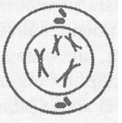 | ___________ | 2n4c | Распадаются ядерная мембрана и ядрышко (исчезают);  Центриоли клеточного центра расходятся к полюсам клетки;  От центриолей образуются нити веретена деления;  Спирализация двухроматидных хромосом
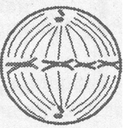 | МЕТАФАЗА | _________ | _________________________  _________________________  _________________________  _________________________  _________________________  _________________________  _________________________  _________________________
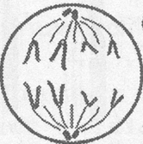 | ___________ | _________ | _________________________  _________________________  _________________________  _________________________  _________________________  _________________________  _________________________  _________________________
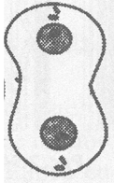 | ___________ | 2n2c | Дочерние хромосомы деспирализуются, вокруг них образуется ядерная мембрана.  Исчезают нити веретена деления;  Происходит цитокинез – деление цитоплазмы Образуются 2 дочерние клетки.

Занятие №2. Жизненный цикл клетки. Мейоз.
Задание: просмотреть видеоролик и выполнить задания по карточке.
А) Мейоз – тип деления клетки, при котором происходит ______________ хромосом в 2 раза, т. е. _______________ набор (2n) становится ______________ (n).
Б) Фазы мейоза:
Рисунок | Фаза, хромосомный набор | Процессы
ПЕРВОЕ ДЕЛЕНИЕ МЕЙОЗА
(Редукционное деление)
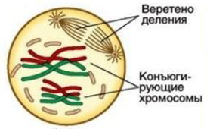 | ПРОФАЗА 1,  2n4c | Распадается __________________; Центриоли __________________________________; Формируются нити веретена деления; Спирализуются двухроматидные хромосомы; Гомологичные хромосомы сближаются (образуются биваленты, тетрады) - ________________________ и  ____________________________-кроссинговер
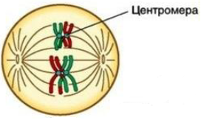 | ___________  ______ | Биваленты (состоящие из 2х хромосом) выстраиваются по экватору клетки –_________- пластинка»;  Нити веретена деления прикрепляются к центромерам хромосом
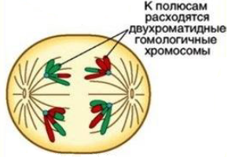 | АНАФАЗА 1,  ________ | __________________________________  __________________________________  __________________________________  У каждого полюса набор хромосом - ____________!!!!
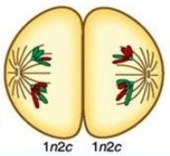 | __________  1n2c | Образование ядерной мембраны вокруг хромосом;  Деление цитоплазмы, а потом и клетки пополам – в итоге образуются 2 гаплоидные (1n) клетки.
ВТОРОЕ ДЕЛЕНИЕ МЕЙОЗА
(Эквационное деление)
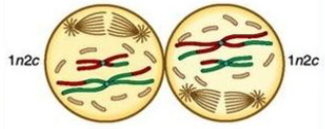 | ___________  1n2c | Распадается _______________________; Центриоли _______________________; Хромосомы _______________________. Формируются нити веретена деления.  Конъюгация и кроссинговер отсутствуют!!!
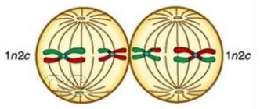 | ___________  1n2c | Двухроматидные хромосомы выстраиваются _____________________ (метафазная пластинка); Нити веретена деления прикрепляются к __________________ хромосом.
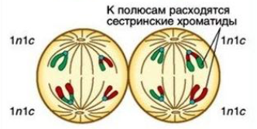 | АНАФАЗА 2  _______  (всего в клетке) | Сестринские хроматиды отделяются друг от друга и расходятся к ________________________________; каждая хроматида становится самостоятельной __________________  У каждого полюса набор хромосом - ________!
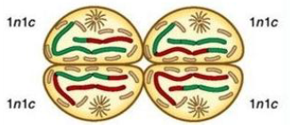 | ___________  1n1c | Дочерние хромосомы деспирализуются, вокруг них образуется ядерная оболочка.  Исчезают нити веретена деления;  Происходит деление цитоплазмы - ____________________;  Образуются ______ дочерние клетки.

Занятие 3,4. Практическая работа «Митоз в корешках лука»
Цель работы: рассмотреть стадии интерфазы и митоза на микропрепарате, научиться различать отдельные стадии митоза.
Оборудование и материалы: микроскоп, готовый микропрепарат «Митоз в корешке лука»
Ход работы: 1. Рассмотрите готовый микропрепарат сначала на малом, а затем на большом увеличении микроскопа. Найдите делящиеся клетки на разных стадиях. Определите неделящуюся клетку в интерфазе и стадии митоза по описанию, просмотренных видеофрагментов и оформленных скриптов.
2. Зарисуйте клетки в интерфазе и последовательно в четырех стадиях митоза. Сделайте соответствующие подписи. Обозначьте на рисунках ядро, хромосомы, дочерние хромосомы, ядра дочерних клеток.
3.Ответьте на вопросы: какие процессы предшествуют делению клетки? Каким образом в митозе осуществляется строго одинаковое распределение сестринских хромосом между дочерними клетками? Каково биологическое значение митоза?

Занятие 5. Решение заданий по картинкам. Определить стадии митоза и мейоза. Ответ пояснить.
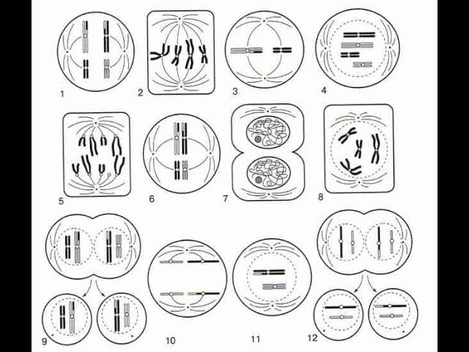

Занятие №6. Решение задач по темам « Митоз, мейоз»
Задача №1.
Общая масса молекул ДНК в 46 хромосомах ядра соматической клетки человека составляет 6•10-9 мг. Определите, чему равна масса всех молекул ДНК в ядрах в конце интерфазы, конце телофазы мейоза I и телофазы мейоза II. Ответ поясните.
Ответ: 1) В интерфазе при подготовке к мейозу в ядре происходит удвоение ДНК, поэтому масса ДНК в ядре составляет 2 х 6•10-9 = 12•10-9 мг .
2)В конце телофазы мейоза 1 образуется две клетки, масса ДНК в каждом ядре равна 6•10-9 мг (в ядрах находятся по 23 двухроматидные хромосомы);
3)Перед мейозом 2 не происходит удвоения ДНК. В ядрах половых клеток (телофаза 2) находится гаплоидный набор хромосом (23 однохроматидные хромосомы), поэтому масса молекул ДНК в ядрах- 3•10-9 мг .
Задача №2.
Хромосомный набор соматических клеток пшеницы равен 28. Определите хромосомный набор и число молекул ДНК в клетках семязачатка перед началом мейоза, в конце телофазы мейоза 1 и телофазы мейоза 2. Объясните, какие процессы происходят в эти периоды и как они влияют на изменения числа ДНК и хромосом.
Ответ: 1)Перед началом мейоза хромосомный набор в клетках двойной(2п)-28хрососом, в интерфазе происходит удвоение молекул ДНК, поэтому число молекул ДНК- 56 молекул (4с).
2) В первом делении мейоза расходятся гомологичные хромосомы, состоящие из двух хроматид, поэтому в конце телофазы мейоза 1 хромосомный набор в клетках одинарный (п)- из 14хромосом, число молекул ДНК- 2с (28 молекул ДНК).
3) Во втором делении мейоза расходятся хроматиды, поэтому в конце телофазы 2 мейоза хромосомный набор в клетках одинарный (п)-14 хромосом, число молекул ДНК равно 14 молекулам (1с).
Задача №3.
В клетках одного из видов пшеницы содержится 28 хромосом. Определите число хромосом и молекул ДНК при образовании пыльце в тычинке на стадиях профазы мейоза 1, профазы 2 и телофазы мейоза 2. Объясните полученные результаты.
Ответ: 1) В профазе 1 мейоза число хромосом равно 28 (хромосомы состоят из двух хроматид), а число молекул ДНК равно 56 , потому что в интерфазе происходит удвоение молекул ДНК.
2) В профазе 2 мейоза число хромосом равно14, так как после первого деления число хромосом уменьшается в 2 раза. (но хромосомы состоят из двух хроматид), а число молекул ДНК равно 28, потому что после первого деления удвоения ДНК не происходит.
3) В конце телофазы 2 число хромосом равно 14(однохроматидные хромосомы), число молекул ДНК равно тоже 14.
Задача №4.
Хромосомный набор соматических клеток пшеницы равен 28. Определите хромосомный набор и число молекул ДНК в одной из клеток семязачатка перед началом мейоза, в анафазе мейоза I и анафазе мейоза II. Объясните, какие процессы происходят в эти периоды и как они влияют на изменение числа ДНК и хромосом.
Ответ: 1) перед началом мейоза число молекул ДНК – 56, так как они удваиваются, а число хромосом не изменяется – их 28;
2) в анафазе мейоза I число молекул ДНК 56, число хромосом – 28, к полюсам клетки расходятся гомологичные хромосомы;
3) в анафазе мейоза II число хромосом – 28, к полюсам клетки расходятся сестринские хроматиды и становятся самостоятельными хромосомами (но все они в одной клетке), число молекул ДНК – 28, после первого деления удвоения ДНК не происходит, поэтому число ДНК уменьшилось в 2 раза.
Задача №5.
В клетках эндосперма семян лилии 21 хромосома. Как изменится число хромосом и молекул ДНК в конце телофазы мейоза1 и мейоза2 по сравнению с интерфазой у этого организма? Ответ поясните.
Ответ: 1) Эндосперм цветковых растений имеет триплоидный набор хромосом (3п), значит, число хромосом в одинарном наборе (п) равно 7хромосомам. Перед началом мейоза хромосомный набор в клетках двойной(2п) из 14 хромосом, в интерфазе происходит удвоение молекул ДНК, поэтому число молекул ДНК- 28 (4с).
2) В первом делении мейоза расходятся гомологичные хромосомы, состоящие из двух хроматид, поэтому в конце телофазы мейоза 1 хромосомный набор в клетках одинарный (п) из 7 хромосом, число молекул ДНК- 14 (2с).
3) Во втором делении мейоза расходятся хроматиды, поэтому в конце телофазы 2 мейоза хромосомный набор в клетках одинарный (п)-7 хромосом, число молекул ДНК равно одному-7 (1с).

Список рекомендуемой литературы и Интернет ресурсов
1.Глаголев С.М. Митоз и мейоз. Учебное пособие. Типография МГУ. Москва 2002 3.
2.Максимов А.А., Чебышев Н.В. Подготовка к ЕГЭ по биологии. –М., 2015.
3.Рохлов В.С. ЕГЭ Биология: типовые экзаменационные варианты: 30 вариантов. – М.: Изд-во «Национальное образование», 2025.
4.Теремов А.В.,Петросова Р.А.Биология. Биологические системы и процессы. 10 класс: пособие для самостоятельной работы обучающихся (углубленный уровень).-М.:Мнемозина,2023
5.Шустанова Т.А. Пособие-репетитор для подготовки к ЕГЭ по биологии.- Ростов н/Д: Феникс, 2004.
6.Сдам ГИА: Решу ЕГЭ [Электронный ресурс] - https://bio-ege.sdamgia.ru/
7.ФИПИ. Открытый банк заданий ЕГЭ. Биология.

